ราคาคอร์สเรียน : 250 บาท

ราคาคอร์สเรียน : 250 บาท

สมัครเรียน

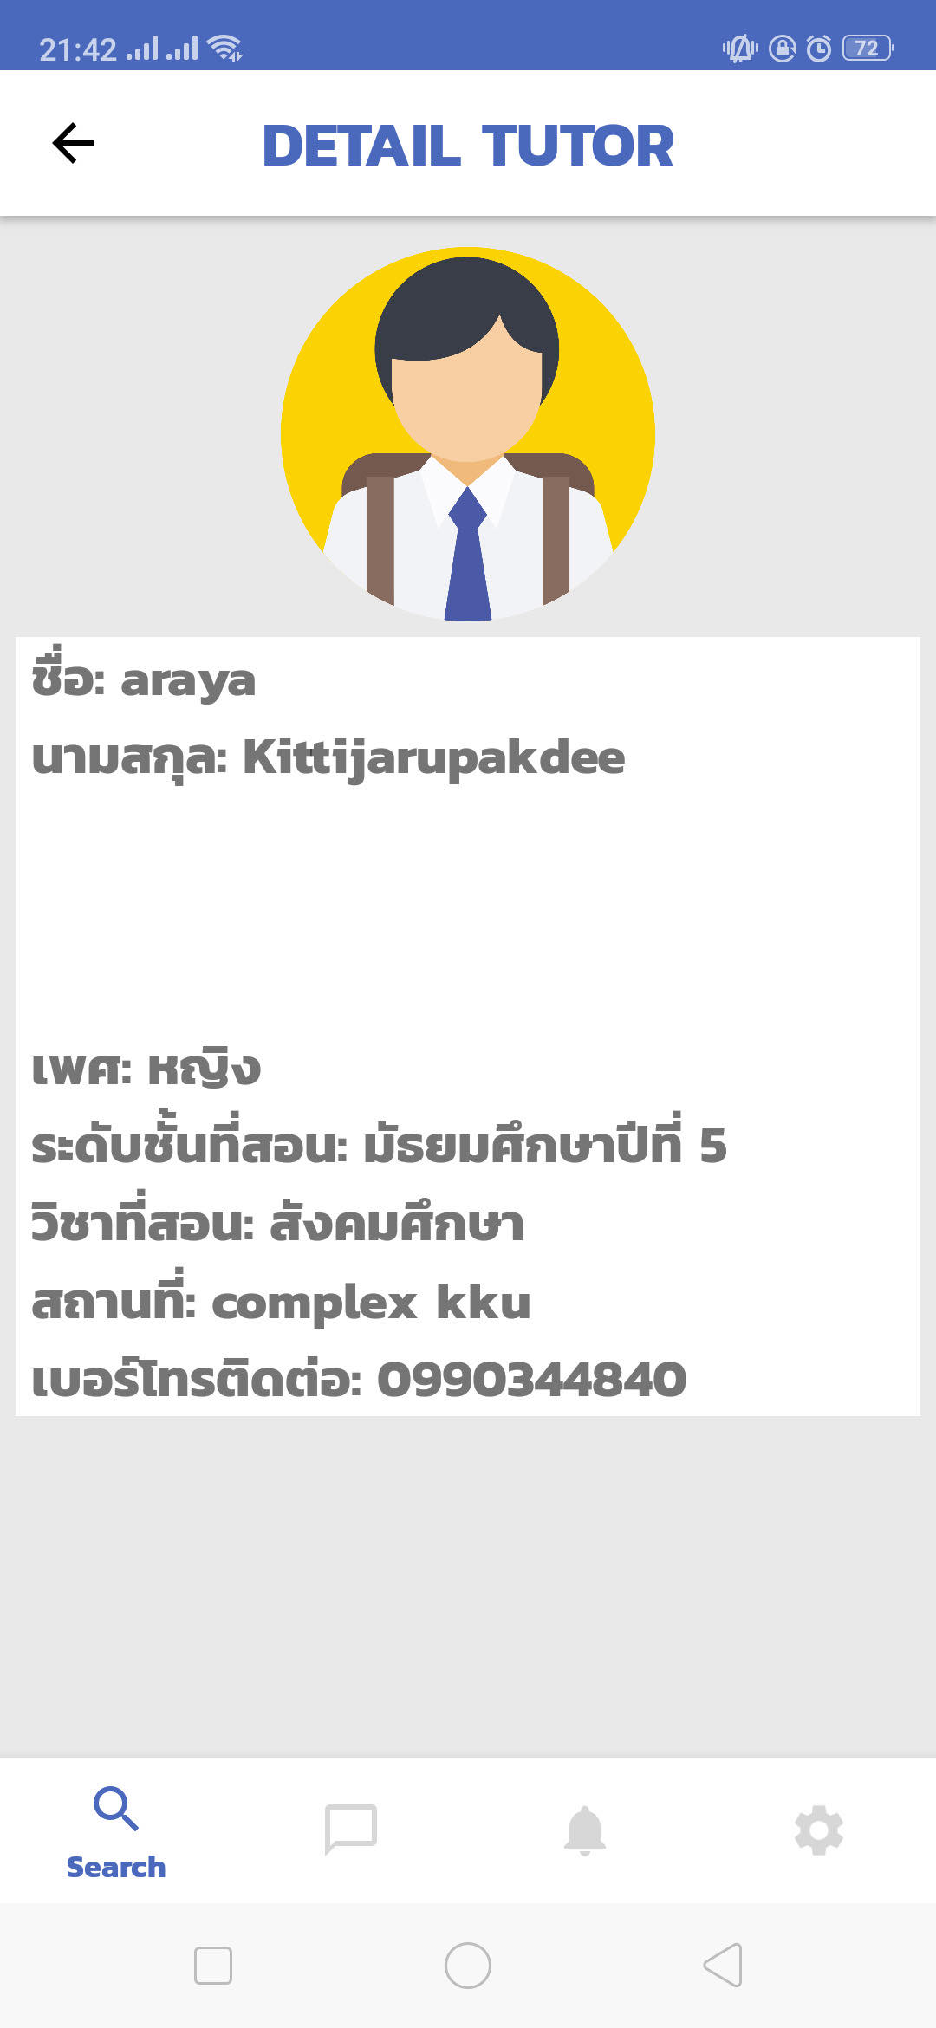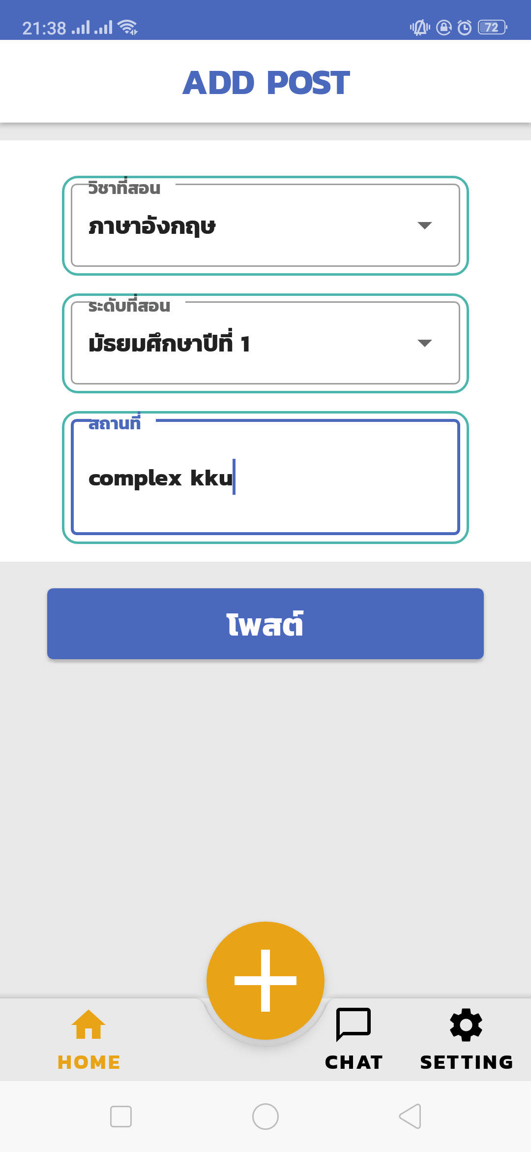

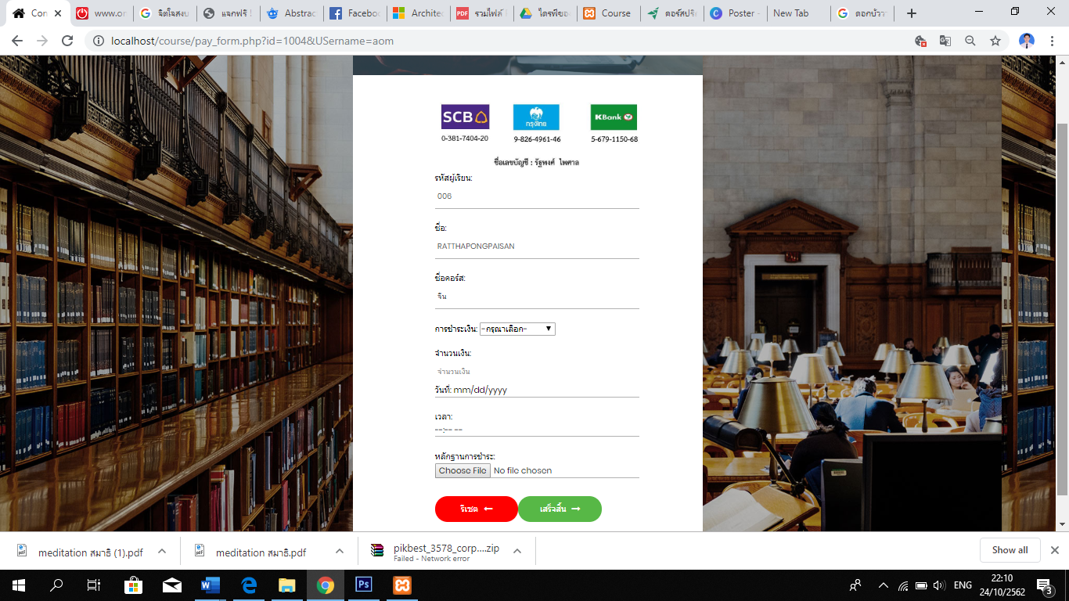

ราคาคอร์สเรียน : 250 บาท

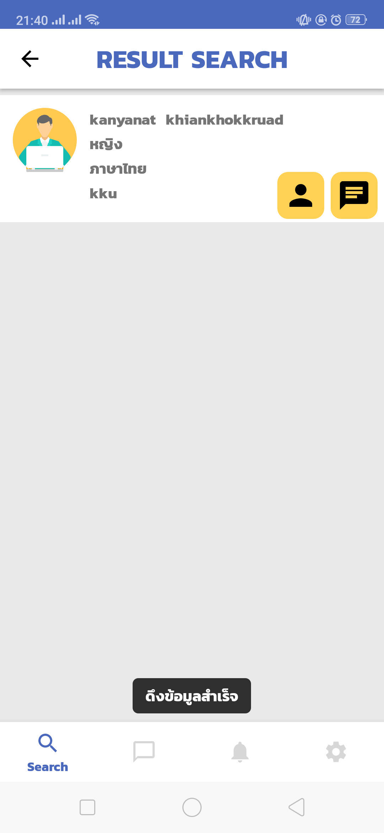

พอกดสมัครก็จะขึ้นหน้าชำระเงินแบบนี้ค่ะแล้วก็จะขึ้นข้อความว่าสมัครเรียนสำเร็จ